编译课系统程实验报告
实验3：语义分析
姓名 | 郭茁宁 |  | 院系 | 计算机科学与技术学院 |  |  |  | 学号 |  |  |  | 1183710109
任课教师 |  | 陈鄞 |  |  |  | 指导教师 | 陈鄞
实验地点 |  | 格物213 |  |  |  | 实验时间 | 2021.05.15
实验课表现 |  | 出勤、表现得分 |  |  |  | 实验报告  得分 |  |  |  | 实验总分
 |  | 操作结果得分
一、需求分析 |  |  |  |  |  |  |  |  |  |  | 得分
（1）能分析以下几类语句，并建立符号表及生成中间代码（三地址指令和四元式形式）：
- 声明语句（包括变量声明、数组声明、记录声明和过程声明）
- 表达式及赋值语句（包括数组元素的引用和赋值）
- 分支语句：if_then_else
- 循环语句：do_while
- 过程调用语句
（2）能够识别出测试用例中的语义错误，包括
- 变量（包括数组、指针、结构体）或过程未经声明就使用
- 变量（包括数组、指针、结构体）或过程名重复声明
- 运算分量类型不匹配（也包括赋值号两边的表达式类型不匹配）
- 操作符与操作数之间的类型不匹配
- 赋值号左边出现一个只有右值的表达式
- 数组下标不是整数
- 对非数组变量使用数组访问操作符
- 对非结构体类型变量使用“.”操作符
- 对非过程名使用过程调用操作符
- 过程调用的参数类型或数目不匹配
- 函数返回类型有误
要求能准确给出错误所在位置，输出的错误提示信息。
（3）系统的输入形式：要求能够通过文件导入测试用例。测试用例要涵盖第（1）条中列出的各种类型的语句，以及第（2）条中列出的各种类型的错误。
（4）系统的输出分为两部分：一部分是打印输出符号表。另一部分是打印输出三地址指令和四元式序列。

二、文法设计 |  |  |  |  |  |  |  |  |  |  | 得分
语言成分所对应的语义动作如下
- 声明语句（包括变量声明、数组声明、记录声明和过程声明）
D -> T id ; {enter(top(tblptr),id.name,T.type,top(offset)); top(offset) = top(offset)+T.width}
D -> T * id ; {enter(top(tblptr),id.name,T.type,top(offset)); top(offset) = top(offset)+T.width}
D -> proc id; N1 D S {t=top(tblptr); addwidth(t, top(offset)); pop(tblptr); pop(offset); enterproc(top(tblptr), id.name,t)}

- 表达式及赋值语句（包括数组元素的引用和赋值）
S -> id = E ;{p=lookup(id.lexeme); if p==nil then error;gencode(p'='E.addr); S.nextlist=null}
S -> L = E ; {gencode(L.array'['L.offset']''='E.addr); S.nextlist=null}

E -> E1 + E2 {E.addr=newtemp(); gencode(E.addr'='E1.addr'+'E2.addr);}
E -> E1 {E.addr=E1.addr}
E -> E1 * E2 {E.addr=newtemp(); gencode(E.addr'='E1.addr'*'E2.addr);}
E -> E1 * E2 {E.addr=newtemp(); gencode(E.addr'='E1.addr'*'E2.addr);}
E -> ( E1 ) {E.addr=E1.addr}
E -> - E1 {E.addr=newtemp(); gencode(E.addr'=''uminus'E1.addr);}
E -> id {E.addr=lookup(id.lexeme); if E.addr==null then error;}
E -> num {E.addr=lookup(num.lexeme); if E.addr==null then error}
E -> L {E.addr=newtemp(); gencode(E.addr'='L.array'['L.offset']');}

L -> id [ E ] {L.array=lookup(id.lexeme); if L.array==nil then error; L.type=L.array.type.elem; L.offset=newtemp(); gencode(L.offset'='E.addr'*'L.type.width);}
L -> L1 [ E ] {L.array=L1.array; L.type=L1.type.elem; t=newtemp(); gencode(t'='E.addr'*'L.type.width); L.offset=newtemp(); gencode(L.offset'='L1.offset'+'t);}

- 分支语句：if_then_else
S -> if B then M1 S1 N else M2 S2 {backpatch(B.truelist, M1.quad); backpatch(B.falselist,M2.quad); S.nextlist=merge(S1.nextlist,merge(N.nextlist, S2.nextlist))}
S -> if B then M S1 {backpatch(B.truelist,M.quad); S.nextlist=merge(B.falselist,S1.nextlist)}
S -> begin S1 end {S.nextlist=S1.nextlist}
M -> ε {M.quad=nextquad}
N -> ε {N.nextlist=makelist(nextquad); gencode('goto –')}

布尔值
B -> B1 or M B2 {backpatch(B1.falselist,M.quad); B.truelist=merge(B1.truelist,B2.truelist); B.falselist=B2.falselist}
B -> B1 {B.truelist=B1.truelist; B.falselist=B1.falselist}
B -> B1 and M B2 {backpatch(B1.truelist M.quad); B.truelist=B2.truelist; B.falselist=merge(B1.falselist, B2.falselist)}
B -> not B1 {B.truelist=B1.falselist; B.falselist=B1.truelist}
B -> ( B1 ) {B.truelist := B1.truelist; B.falselist := B1.falselist}
B -> E1 R E2 {B.truelist=makelist(nextquad); B.falselist=makelist(nextquad+1); gencode('if' E1.addr relop.op E2.addr 'goto –'); gencode('goto –')}
B -> true {B.truelist=makelist(nextquad); gencode('goto –')}
B -> false {B.falselist=makelist(nextquad); gencode('goto –')}

R -> < | <= | == | != | > | >= {R.name=op}

- 循环语句：do_while
S -> while M1 B do M2 S1 {backpatch(S1.nextlist, M1.quad);
S -> begin S1 end {S.nextlist=S1.nextlist}
M -> ε {M.quad=nextquad}
其中B的翻译同分支语句

- 过程调用语句
S -> call id ( EL ) {n=0 ; FOR t IN queue do {gencode('param't); n=n+1} gencode('call'id.addr','n);}

三、系统设计 |  |  |  |  |  |  |  |  |  |  | 得分
（1）系统概要设计：给出必要的系统宏观层面设计图，如系统框架图、数据流图、功能模块结构图等以及相应的文字说明。

系统功能模块结构图
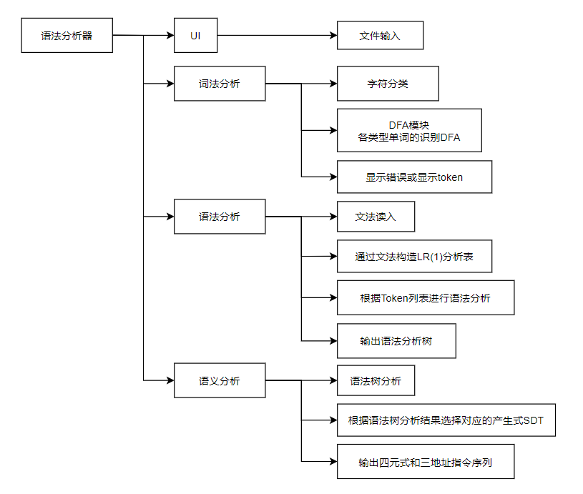

系统流程图
系统启动后，首先创建UI界面，在此过程中，从文件读取文法产生式，然后用实验二中编写的文法解析器构造出LR分析表，完成文法的定义，然后从文件中读取待分析的程序，进行前两个实验所完成的词法分析和语法分析，完成后把语法分析树结果传递给语义分析器开始语义分析，通过分析语法树最终得到三地址指令和四元式序列，输出即可
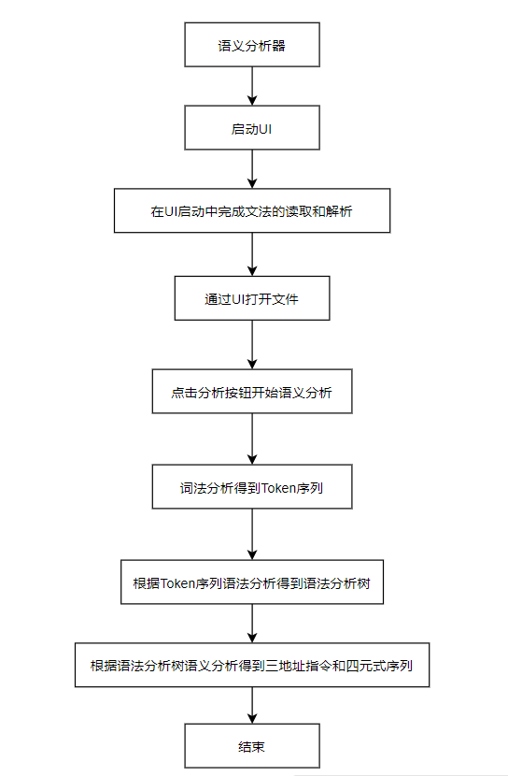

（2）系统详细设计：对如下工作进行展开描述，只描述相比之前增加的内容
- 核心数据结构的设计
- Symbol类：表示符号表中的一个项目，数据域中保存该符号的id、类型和在符号表中的偏移量；
- Array类：作为Symbol类的一个辅助类，在符号类型为数组时，使用此类构造数组的嵌套信息，如array(2,array(2,integer))，外层的array用一个Array类表示，内层的array同样用一个Array类表示；
- Properties类：作为SDT中的辅助类，用于翻译过程中保存文法符号的属性，如nextlist、truelist、falselist等等；
- FourAddr类：四元式类，表示四元式序列中的一个四元式，数据域保存四元式中的四个元素；
- SemanticAnalyze类：语义分析的主类，用于分析语法树是否符合语义，如果符合输出该语句对应的三地址指令和四元式序列。
- 主要功能函数说明
在本实验中，只有SemanticAnalyze类是程序的主要类，其余的只是为完成SemanticAnalyze类功能而加入的辅助类，因此主要分析此SemanticAnalyze类的功能函数。
静态方法
- public static String elemType(String s) 判断数组的基本类型
- public static int typeWidth(String s) 用于计算类型的占用空间大小，主要是计算数组的占用空间
- public static String treeToPro(Token tree) 将语法分析树的形式改为产生式的形式，用于之后选择相应的SDT函数

实例方法
- public void analyze() 通过调用此方法开始语义分析；
- private void dfs(Token root) 深度优先遍历得到使用的产生式序列；
- private int[] lookup(String id) 查找符号表，查看变量id是否存在
- private String newTempVar()新建一个中间变量t
- private void backPatch(List<Integer> list, int quad) 回填地址
- private List<Integer> merge(List<Integer> a, List<Integer> b) 用于合并地址序列
- private int nextquad()返回下一条指令地址
- private List<Integer> makeList(int i) 新建包含i的列表
- private void makeTable()新增一个符号表，在出现结构体声明、函数嵌套时会使用
- private void *_SDT_*() 第一个*代表文法左侧符号，第二个*代表文法符号的产生式编号，此条表示一类函数，这类函数是每个文法产生式所对应的SDT动作
- private void findSemantic(Token tree) 用于找到该产生式对应的SDT，以调用相应的方法

- 程序核心部分的程序流程图
程序语义分析部分的流程图如下，进入语义分析后，首先深度优先遍历语法分析树，得到在语法分析过程中所使用的产生式序列，然后通过findSemantic()方法根据产生式选择对应的SDT方法，调用该SDT后，根据文法的语义动作完成回填地址等操作，如果该SDT有gencode动作，则将对应的三地址指令和四元式添加到结果列表中，重复此动作直到深度优先遍历到根节点，表示语法分析树已被全部分析，结束语义分析，输出三地址指令和四元式序列。

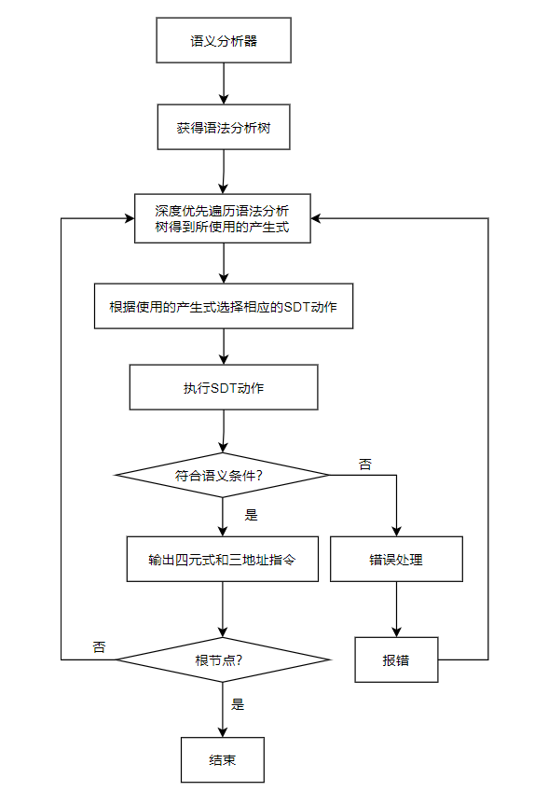

四、系统实现及结果分析 |  |  |  |  |  |  |  |  | 得分
要求：对如下内容展开描述。
- 系统实现过程中遇到的问题；
在做语义分析的声明部分的时候，无法实现高维（大于1维）数组的识别，导致无法计算其占用空间的大小，最后新建了Array类用于专门保存数组的基本类型信息，对于高维数组来说，它的基本类型就是比它少一维的数组，如array(2, array(2, int))的基本类型就是array(2, int)，而由于array(2, int)的维度为1，所以它的基本类型就是int。

- 针对一测试程序输出其语义分析结果；
所使用的测试用例如下
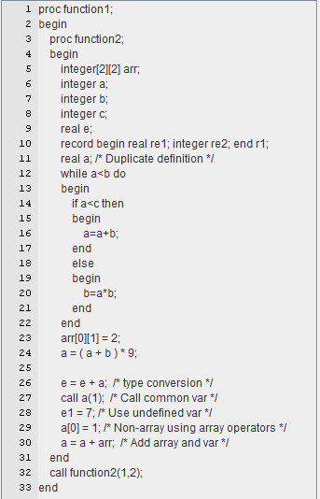
分析结果
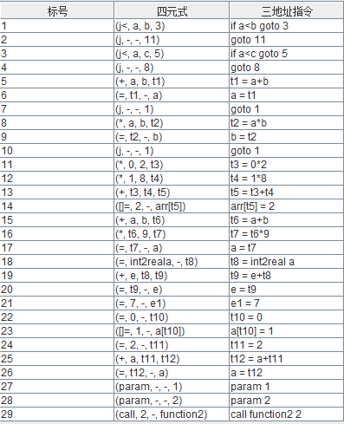
- 输出针对此测试程序经过语义分析后的符号表；
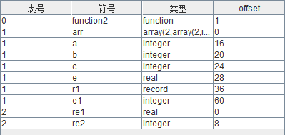
- 输出针对此测试程序对应的语义错误报告；
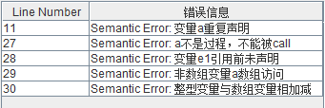

- 对实验结果进行分析。
- 声明语句在测试用例中包含了变量声明、数组声明、记录声明和过程声明，对这些内容的解析在符号表中可以看到，符号表中的表号表示它们的作用域范围；
- 表达式及赋值语句，包括数组元素的引用和赋值，在三地址指令中都使用赋值的形式表达，如第24行测试用例中的a=(a+b)*9，在结果中的第15-17行，使用了两个中间变量t6和t7来存储中间结果；
- 测试用例的第12-22行是循环语句以及分支语句，对应于分析结果的1-10行，通过条件和goto语句来控制程序；
- 测试用例第32行是过程调用，对应于分析结果的第27-29行，27和28两行表示的是过程调用传入的参数，第29行对应的是过程调用的id和参数个数；
- 测试用例第26行是自动类型转换，integer和real相加，integer自动转为real型再相加；
- 测试用例第27-30行是其他的错误类型，在错误报告中可以看到详细的错误类型及位置信息。

指导教师评语：

日期：

